Nom de l’élève : Classe : Date :
Matériel ressource :  - Maquette Serrure Biométrique.  - Cordon USB.  - Ordinateur équipé du logiciel BascomAVR.  - Chronomètre. | Documents ressources :  - Dossier technique de la serrure
Compétences abordées :
- Simuler le comportement d’un système technique à partir de l’évolution d’un paramètre d’entrée ou de sortie.

Objectifs de l'activité
La partie commande de la chaîne d'information de la serrure biométrique est assurée par un composant nommé « micro contrôleur ». Il a été programmé par le constructeur de la serrure, afin de remplir la fonction principale, en respectant les contraintes imposées par le cahier des charges.
Dans cette activité, après avoir observé le comportement initial de la serrure, il vous sera demandé de modifier le programme initial.

Comportement de la serrure en mode autonome.

Les algorigrammes
Pour décrire les différentes étapes du fonctionnement de la serrure, et sa logique de fonctionnement, on utilise un outil de présentation graphique appelé algorigramme. Son formalisme est le suivant :

Pour réaliser une action élémentaire, un calcul ou tout autre traitement simple, il suffit de mettre un verbe d'action suivi d'un complément dans un rectangle. Ce rectangle possède une entrée, et une sortie.
Allumer la LED rouge
Exemple :

Pour décrire une suite d'actions, il suffit d'enchaîner les rectangles dans l'ordre dans lequel ils doivent être exécuté, on appel cela une Séquence :

exemple de séquence :
Allumer la LED rouge

Activer l'électroaimant

Pour décrire des actions plus complexes, c'est à dire faisant appel à plusieurs traitements élémentaires, il suffit de mettre un cadre double :

exemple : On utilise ici un traitement mathématique qui permet d'identifier l'empreinte, mais on ne donne pas le détail de comment cela est fait. Cela permet d'alléger la représentation de traitements plus complexes.
Identifier l'empreinte

On pourra par la suite sur un autre document, donner un algorigramme séparé représentant ce que fait réellement la partie du programme qui permet d'obtenir le résultat du traitement « identifier l'empreinte ». Cette représentation correspond à ce que l'on appel un sous-programme.

L'autre cas de figure très important dans les algorigrammes est le test.

On le représente par un losange qui possède 1 entrée, et 2 sorties. On l'utilise chaque fois que le programme doit s'interroger sur le résultat d'un traitement.

Exemple : supposons que l'on ait sur un système automatisé un objet à saisir, et qu'il existe un capteur permettant de savoir si l'objet a effectivement été pris, on décrira par l'algorigramme suivant

La partie commande donne l'ordre à la partie opérative de saisir l'objet
Saisir l'objet
Objet saisi ?
Non
Oui
Vers la suite

La partie commande se demande si l'objet est effectivement pris.

si l'objet est saisi alors on exécute la suite
sinon on revient au dessus et continue à saisir l'objet

Cela revient à formuler le fonctionnement comme ceci :

FAIRE : saisir l'objet

TANT QUE : l'objet n'est pas saisi.

La description de ce que doit faire le système en fonction des événements extérieurs, ce fait donc par l'intermédiaire de cet outil graphique. Il permettra par la suite, l'écriture d'un programme dans un langage donné, car tous les langages de programmation intègre ces structures de bases, à savoir

- la séquence
- le sous-programme (ou sous-traitement)
- le test

Exemple : réguler la vitesse de la voiture à 90 Km/h.
Accélérer la voiture
Vitesse = 90km/h
DEBUT : régulation de vitesse
FIN : régulation de vitesse
Lire la vitesse
Le programme correspondant pourrait s'écrire :

DEBUT: régulation de vitesse
FAIRE
Accélérer_la_voiture( );
Lire_la_vitesse ( );
TANT QUE vitesse ≠ 90 km/h
FIN : régulation de vitesse

Les mots soulignés en gras correspondent à des indicateurs de la structure logique du programme. Ils indiquent le début et la fin du programme, ainsi qu'une boucle : en effet, tant que la vitesse de consigne n'a pas été atteinte le programme exécute en boucle les instructions d'accélération et de lecture de la vitesse.

La structure qui apparaît en couleur bleue est présente dans la quasi-totalité des langages de programmation, sauf que la plupart d'entre eux utilise la langue anglaise ce qui donne : DO (faire) WHILE (tant que).

On peut également utiliser la même représentation, lors d'une alternative. Elle s'exprime en français par l'expression « SI une condition est remplie ALORS faire quelque-chose SINON faire autre chose ».

Exemple : Si la température est inférieure à 0°C, allumer la lampe bleue, sinon allumer la lampe verte.

Ce qui donne en langage de programmation :
Mesurer la température
Température < 0°C
Non
Oui
Allumer lampe bleue
Allumer lampe verte

Mesurer_température( );
SI Température < 10
ALORS allumer_lampe(bleue);
SINON allumer_lampe(verte);

De même que précédemment, les langages utilisent cette structure en anglais IF (SI), THEN (ALORS), ELSE (SINON).

Application à la serrure biométrique.
Commencer par faire l'acquisition d'une empreinte valide en suivant la procédure décrite dans le dossier technique.

Première observation : Empreinte valide

La glissière étant fermée au départ : relever la glissière et présenter une empreinte valide.
Observer la réaction du système : relever notamment les durées d'allumage de l'éclairage du lecteur d'empreinte, le nombre de bip émis et leur longueur, le temps d'alimentation de l'électroaimant...

Deuxième observation : Empreinte non valide

La glissière étant fermée au départ : relever la glissière et présenter une empreinte non valide.
Observer la réaction du système.

En tenant compte de vos observations, Compléter l'organigramme en page 2 du document réponse

Mise en œuvre de la chaîne de développement du programme
Dans cette partie, vous allez découvrir et mettre en œuvre la chaîne de développement du logiciel de la serrure biométrique. A partir d'un programme écrit dans un langage de programmation (le BASIC), le fichier est converti en instructions compréhensibles par le micro contrôleur (un fichier binaire) : on appel cette phase la compilation, elle est réalisée par un programme qui s'appelle le compilateur.
Ensuite le fichier binaire est transféré dans le micro contrôleur par un logiciel spécial ceci par l'intermédiaire d'un câble reliant la carte électronique à l'ordinateur.

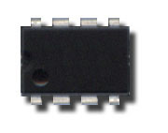
Fichier texte : monprogramme.bas
Écriture du programme
en langage BASIC
Le compilateur
(BASCOM AVR)
Vous
Fichier binaire : monprogramme.hex
Conversion en langage
machine
Téléchargement
dans le micro contrôleur
Logiciel de téléchargement
(AvrDude)
Programme exécuté par le micro contrôleur
Copier le répertoire programmes_serrure dans votre répertoire de travail.
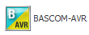
Lancer le logiciel BASCOM AVR

Faire « Ouvrir un fichier existant » pour aller chercher le fichier serrure1.bas
Le programme étant déjà écrit, on va demander la traduction en langage machine (compilation)
Cliquer sur l'icône de compilation
ou la touche F7

Une fenêtre s'ouvre vous indiquant que la compilation s'est bien passée, et le taux d'occupation de votre programme dans la mémoire du micro contrôleur

La dernière phase est le transfert du programme dans la mémoire du micro contrôleur.

- Sur la maquette de la serrure biométrique, basculer le commutateur en position SIMULATION.
- Connecter le câble USB entre l'ordinateur et la maquette.
Cliquer sur l'icône de programmation ou la touche F4
Une nouvelle fenêtre s'ouvre : c'est le logiciel de téléchargement (Avrdude).

Avant de télécharger le programme, il faut vérifier certains points de configuration du logiciel, en suivant les instructions ci-dessous :
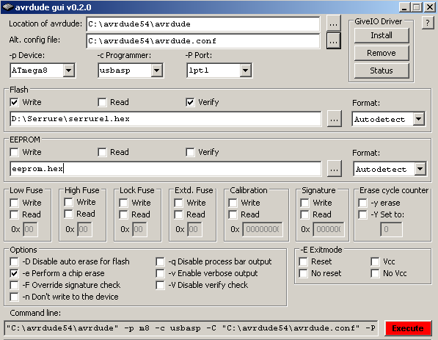

2
Sélectionner ce programmateur
3
Cocher ces cases
4
Vérifier que toutes les cases sont
décochées.
1
Choisir cette
référence

5 Charger votre programme le fichier serrure1.hex en appuyant sur ce bouton
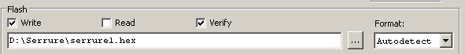
Appuyer sur Execute pour lancer le téléchargement.

Un texte s'affiche dans le bas de la fenêtre vous indiquant le bon téléchargement.
Observer le fonctionnement ainsi obtenu.

Mise au point d'un programme.
Dans cette partie, vous devrez à partir d'un algorigramme donné, compléter un programme, le transférer dans le micro contrôleur, et vérifier son fonctionnement sur le système réel.

L'algorigramme correspond au fonctionnement réel mais avec une simulation de la prise d'empreinte qui est un processus trop complexe à votre niveau.

Un appui sur le bouton rouge simule une mauvaise empreinte.
Un appui sur le bouton vert simule une bonne empreinte.
DEBUT
Serrure2
Bouton code
valide ?
Non
oui
Allumer LED invalide
Émettre 3 bips brefs
Allumer LED valide
Activer gâche
Emettre un bip continu
FIN
Serrure2
Allumer LED attente
Glissière ouverte?
Non
oui
Bouton code
invalide ?
Non
oui
La LED orange est la LED d'attente, elle est allumée en attente d'une identification d'empreinte.
La LED verte correspond à une prise d'empreinte valide.
La LED rouge correspond à une prise d'empreinte invalide.

L'algorigramme correspondant au fonction-nement voulu est le suivant :

Codage du programme
Lancer le logiciel bascom AVR

Ouvrir le fichier serrure2_eleve.bas en suivant la même procédure que précédemment. Le début du programme comprend les instructions de configuration du matériel, vous n'avez pas à les modifier.

L'activation d'un élément se fait par la commande Set, ainsi on écrira :
Instruction à écrire | Effet sur la maquette
Set Led_valide | Allume la led d'empreinte valide (verte)
Set Led_invalide | Allume la led d'empreinte invalide (rouge)
Set gache | Active la gâche

La désactivation d'un élément se fait par la commande Reset, ainsi on écrira :
Instruction à écrire | Effet sur la maquette
Reset Led_valide | Éteint la led d'empreinte valide (verte)
Reset Led_invalide | Éteint la led d'empreinte invalide (rouge)
Reset gache | désactive la gâche

L'émission d'un bip se fait par l'intermédiaire de la fonction bip(nombre,type) où
- nombre est le nombre entier de bip à émettre.
- type peut prendre la valeur bref, ou continu.
On écrira donc :

Instruction à écrire | Effet sur la maquette
Call bip(3,bref) | Émet 3 bips courts
Call bip(1,continu) | Émet 1 bip long

Compléter les instructions manquantes en respectant parfaitement la syntaxe des instructions indiquée dans les tableaux ci-dessus.

Compiler, et transférer votre programme dans la maquette en procédant comme précédemment.

Vérifier le fonctionnement réel.

Si vous constatez des erreurs, corriger le programme, et relancer un processus compilation / téléchargement après chaque modification.

Compléter la page 1 du document réponse avec reportant les instructions saisies dans le programme.

